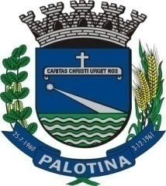 | Município de Palotina  Rua Aldir Pedron, 898 – Centro, Palotina – Estado do Paraná  Fone (44) 3649-7800 CEP 85950-000 CNPJ: 76.208.487/0001-64 | 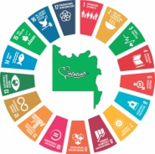  OBJETIVOS DE DESENVOLVIMENTO SUSTENTÁVEL

Portaria nº 113/2025

CONCURSO PÚBLICO – EDITAL 13/2023 – EMPREGO PÚBLICO -

SÚMULA: Dispõe sobre a contratação de candidato aprovado no Concurso Público Municipal regido pelo Edital de nº 13/2023, de 01 de fevereiro de 2023, publicado em 01 de fevereiro de 2023 e dá outras providências.

O Prefeito Municipal de Palotina, Estado do Paraná, no uso de suas atribuições legais, considerando o resultado do concurso público municipal realizado em 26 de março de 2023 - modalidade Emprego Público, homologado pelo edital 55/2023, de 20 de abril de 2023, publicado em 21 de abril de 2023, e solicitação da Secretaria Municipal de Saúde:

RESOLVE:

Art. 1º - Contratar, respeitando a ordem rigorosa de classificação os candidatos abaixo relacionados, tendo em vista o cumprimento dos requisitos exigidos em Edital de Convocação.
Edital de convocação nº 17/2025
INSC |  | NOME | CPF | CARGO | Clas | Início funções
157703 | LUCAS KACZMARCZYK DO CARMO |  | 111.009.369-12 | MÉDICO CLÍNICO GERAL | 41 | 17/02/2025
161628 | MOISES GOMES PEREIRA JUNIOR |  | 012.872.971-61 | MÉDICO CLÍNICO GERAL | 43 | 03/03/2025
161767 | PRISCILA PESSETI FALCONI |  | 088.047.139-50 | MÉDICO CLÍNICO GERAL | 44 | 05/03/2025

Art. 2º - Esta portaria entra em vigor na data de sua publicação.
Paço Municipal Luiz Ângelo de Carli, em 13 de fevereiro de 2025.

Rodrigo Ribeiro
Prefeito
Registre-se e Publique-se

Wilson Barbian
Secretário Municipal de Administração

